слайд № | Слайд мазмұны | Мәтін | Кадр сыртындағы мәтін
Слайд 1 | №3 Сабақ | Ақпарат тағам секілді. Ақпараттық «фастфуд» адамның сыни ойлауына қалай әсер етеді? | Сабақ тақырыбы: «Ақпараттық «фастфуд» адамның сыни ойлауына қалай әсер етеді?». Бұл нені білдіреді? Бірге анықтап көрейік.
Слайд 2 | Ақпаратты «тағам» деп қарастырсақ... Ақпараттық «фастфуд» адамның сыни ойлауына қалай әсер етеді? | Бұл сабақта мына сұрақтар қарастырылады:  -Ақпараттық «фастфуд» немесе неліктен ақпаратты саналы түрде тұтыну керек?  -Фэйктер, оларды не себепті таратады, ақпараттың рас-өтірігін қалай ажыратуға болады? | Ақпарат дәл тағам секілді адамға пайдалы да, зиян да болуы мүмкін. Тіпті, «фастфуд» та бола алады. Қалай ойлайсыз, ақпараттық «фастфуд» деген не?
Слайд 3 | Интернетте әр минут сайын не болады? | - 204000 электронды хат жолданады.  - Facebook-те 6 000 000 парақша, 20 млн.сурет қаралады, 2 460 000 жазба жазылады.  - Youtube-те 1 300 000 ролик қосылады. Бұл порталға 72 сағаттық видеохабарлама жүктеледі. Youtube-ке бір минуттың ішінде жүктелген видеоларды көріп шығу үшін сіз үш тәулік бойы тамақ ішпей, ұйықтамай көруіңіз керек.  - Гуглдың іздеу жүйесі бір минутта 4 000 000 сұранысты өңдейді.  - Вотсап мессенджерде бір минутта 347 222 сурет жіберіледі.  - Твиттерде 277 000 жазба жарияланады.  - Инстаграмда 216 000 жазба жазылады. | 21 ғасырды тұтыныс ғасыры деп атайды. Бұл тұрмыс заттарына, тамақ, киім, гаджеттерге ғана қатысты айтылмаған, бұл жерде ақпаратты тұтынудың орны бөлек. Ал дәл қазір ақпараттық тұтыну шектен тыс көп. Деректерге назар аударайық:
Слайд 4 | Ақпараттық фастфуд | Ақпараттық фастфуд  Жеңіл, пайдасы жоқ, көңіл көтеретін ақпарат. Аз ғана мөлшерде аса зияны жоқ, бірақ оны тұрақты түрде тұтыну миға салмақ салады. | Тұтынып отырған ақпарат сапасы да тамақ сапасы секілді жоғары болуы керек. Бұл тікелей адамның ойлау қабілетіне әсер етеді. Есіңізде болсын, барлық ақпарат: мақалалар, кітаптар, жазбалар және суреттер мидың жұмысына әсер етеді. Адамның миы жеңіл ақпаратқа толып кетсе, онда тек тұтынушы болып қалады. Біріншіден, ол уақытты өлтіреді. Сіз әлеуметтік желіге қанша рет кіресіз, көзіңізге түскеннің барлығын қатарынан оқып жатып бірнеше сағаттың байқалмай өтіп кеткенін көп байқайсыз ба? Екіншіден, сіз ақпаратты талдау қабілетіңізден айрыласыз.
Слайд 5 | Ақпараттық фастфуд | Ақпараттық фастфуд  Мысалы:  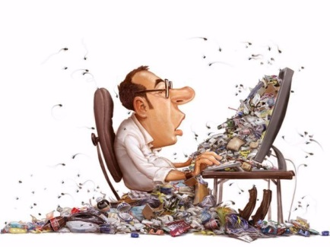 | Ақпаратты тұтынуда ақпраттың көлемі емес, оның сапасы мен өзектілігі маңызды. Адамдар көбірек білуге, білетінін көрсетуге, таратуға талпынады. Бірақ бұл ат-үсті білім деуге болады. Бұл деген интернет ұсынған ақпараттың барлығын ойланбай оқи беру, сол сәтте әлеуметтік желілерде барлығымен бөлісу ақпаратты қорытуға мүмкіндік бермейді. Адамның ағзасы майларды жинағаны секілді, мида қажетсіз деректер жинала береді.  Ақпаратты сапалы түрде талдау үшін уақыт керек. Оқып болған соң, оны ойланып қорыту керек, қажет болса бірнеше сұрақтар қою да артық етпейді. Бірақ оған уақыт мұрша бермейді.
Слайд 6 | Мемдер | Картинки со слайда № 3 старой презентации | Мұндай картинкалар «мемдер» деп аталады.
Слайд 7 | Мемдер | Мем (ағыл. meme) — мәдени ақпарат өлшемі. Кез келген идея, символ, әдет, жүріс-түрыс сөз, хат, видео, ым, ишара арқылы саналы немесе бейсаналы түрде адамнан адамға берілетін іс-әрекеттер. | Мем – танымал фраза немесе кейіпкердің көмегімен ішкі сезімді білдіру тәсілі
Слайд 8 |  | Картинки со слайда № 4 | Соңғы уақытта виртуалды байланыста адам бірдеңеге көзқарасын, эмоциян білдіру үшін әртүрлі картинкаларды жиі қолданып жүр.  Неліктен адамдар сөздің орнына біреудің стандартты тіркестері мен картинкаларын қолдануға әуес болып кетті? Сіз өзіңіз бұлай жиі істейсіз бе?
Слайд 9 |  | LOL лол немесе эл-о-эл деп оқылады (ағыл. Laughingoutloud - дауыстап күлу; немесе lotsoflaughs көп күлкі) – ағылшын тіліндегі акроним, интернет-мем.  Термин желіде жазбаша түрде күлуді білдіреді. | Адам коммуникация үшін шектеулі сөздерді қолдануға үйреніп кеткенде, ақпартты шектен тыс тұтынудың мысалы.  Бұл картина немесе мем ақпарат тұтынушы заманауи адамды бейнелейді. Адам ойланудың орнына «лол» деп қысқа жауап бере салады.
Слайд 10 |  | Біз неліктен олай жасаймыз? | Себебі, біз ақпараттық «фастфудты» тұтынамыз. Адамдар өз беттерінше тіркестер табуға, ойын нақты жеткізуге ерінеді. Дайын тіркестерді қолдану олар үшін үйреншікті болып кетеді.
Слайд 11 |  | Ақпараттық тұтыну несімен қауіпті?  Сыни ойлау қабілетінің жұмыс істемей қалған сәтінде  Сыни ойлау бағдарды жоғалтып алмауға, дұрыс шешім қабылдауға және зияны тиетін нәрселерден бас тартуға көмектесетін қабілет. Сыни ойлау қабілеті тоқтап қалғанда адам талдау қабілетінен айрылады. Нәтижесінде, адам оқығанның барлығына сене беретін болады. Жазылғанның барлығына сене беруге болмайды.  Өзіңізге мына сұрақтарды қойыңыз:  Бұл ақпаратты қалай қолдануға болады?  Бұл ақпарат сіздің өміріңізді жақсартуға жарай ма? | Ақпараттық «фастфуд» немесе жеңіл ақпарат миды босатады.  Мысалы, газеттің соңғы бетіне анекдоттар, жұлдыз-жорамалдар, қызықты ақпараттар жарияланады. Адам жеңіл ақпаратқа үйреніп қалады. Біз жеңіл ақпаратты мүлде тұтынбау керек демейміз. Бірақ шектен шығып кетпеуі керек. Әйткен күнде манипуляция құрбаны болу қаупі жоғары.
Слайд 12 |  | 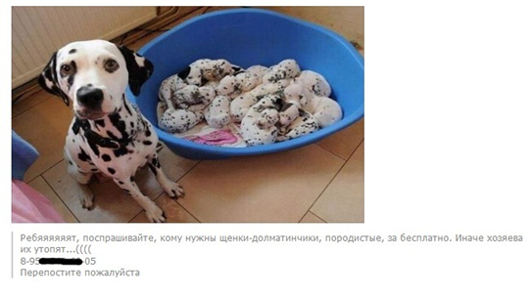 | Бұл суреттің әлеуметтік желілерде таралып жатқанына бірнеше жылдың жүзі болды. Бұл жазбаға қандай сұрақтар қоюға болады?  Неліктен күшіктерді өлтіргісі келген адамдар тұратын елді-мекен, қала немесе елдің аты жазылмаған?  Көрсетілген нөмер арқылы кіммен байланысуға болады?  Өте қымбат тұратын күшіктерді не себепті өлтіргелі жатыр? Ресейде бұл күшіктің бағасы 300 доллар айналасында.  Егер басқа қалада, тіпті басқа елде тұратын болсаңыз, бұл ақпаратты таратудың қандай себебі бар?  Көрсетілген нөмірге телефон шалсаңыз, сіздің шотыңыздан ақша алынады, кейде үлкен сомадағы ақша ұсталады. Бұл арнайы ашылған шот.
Слайд 13 | Фейк | Жалған («фейк») жаңалықтар – бұл ақпараттық мистификация немесе әлеуметтік желіде және дәстүрлі БАҚ-та теріс ақпаратты қасақана тарату. Бұл көбіне саяси немесе қаржылық пайданы көздейді. | Мұндай ақпарат фэйк деп аталады, ағылшынның fake сөзінен шыққан. Жалған («фейк») жаңалықтар – бұл ақпараттық мистификация немесе әлеуметтік желіде және дәстүрлі БАҚ-та теріс ақпаратты қасақана тарату. Бұл көбіне саяси немесе қаржылық пайданы көздейді.
Слайд14 | Фейктерге мысалдар | 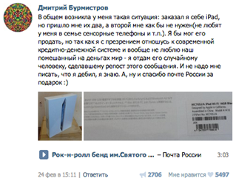 | Тегін, өзіне ешқандай пайдасы болмаса, пәтер мен көлікті айтпағанда, ешкім де техниканы тегін таратпайды. Мұндай фэйк хабарландырулар бір-біріне ұқсас келеді. Ұтыс ойындарының демеушілері көрсетілмейді. Ұтыс ойындарын өткізіп жатқан компанияның байланыс деректері де берілмейді. Мұндай жазбалардың авторлары көбіне желіге жаңадан тіркеледі. Олардың бұған дейін не жазғанын, олардың белсенділігін байқаңыз.Оның парақшасын компания атынан ашылғанын не өмірде бар адам екенін анықтауға тырысыңыз. Негізі, ірі көлемдегі ұтыс ойындарын сәйкесінше танымал ірі компаниялар ұйымдастырады.
Слайд15 |  | 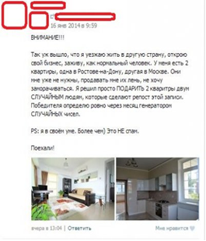 | Тағы бір мысал:  Фэйктердің мақсаттары әр түрлі. Біріншіден, алаяқтық. Мысалы, айфон ойнатылған жағдайда жеткізу үшін ақыны алдын-ала жіберу керек делінуі мүмкін. Сіз ғана емес, мұндай талап бірнеше мың адамға қойылады. Ал, пәтер ойнатылатын ұтыс ойындары құрылым компаниясы жасаған вирусты жарнама болуы да мүмкін. Халық қызығуы мүмкін, ал ұтыс ойындарын алаяқтардың кезекті әрекеті дей салу оңай. Немесе бір ресурстың оқылым санын көбейту үшін арнайы ашылады.
Слайд 16 | Мысалдар | 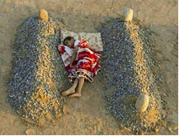 | Бірнеше жыл бұрын мына сурет әлеуметтік желілерде жаппай таралды. Суретте сириялық жетім қыздың әке-шешесінің мәйіттерінің арасында жатқаны бейнеленген. Көптеген қолданушы бұл оқиғамен бөлісті.
Слайд 17 |  | 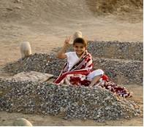 | Ал, мына сурет оқиғаның жалғасы. Бұл сурет қойылымдық сурет, оны Сауд Арабиясының фотографы түсірген. Жобаның мақсаты – ата-анаға деген махаббаты көрсету. Жұмысының қайғылы оқиғамен байланысты тарап кеткеніне фотографтың өзі таң қалады. Ол суреттің Сирияға ешқандай қатысы жоқ екенін айтып жүр.
Слайд 18 | ТВ-дағы фейктер | ТВ-дағы фейктер:  https://www.youtube.com/watch?v=AaxsUN84o90&feature=youtu.be | Бұл сюжет Бірінші арна эфиріне метеорит құлаған күні шықты. Ол Челябинсктегі Чебаркуль өзеніне құлады. Бірінші арна көрсеткен видео интернеттен алынған қалжың болатын. Редакторлар ақпараттың растығына көз жеткізбей тұрып, эфирге жіберген және сайтқа да жүктеген. Мұның қате екенін анықталғаннан соң, сайттағы видео өзгертілді. Бірақ қолданушылар сайттағы жаңалықтың скрин шотын жасап алыпты.
Слайд 19 | ТВ-дағы фейктер | 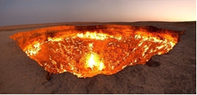 | Жаңалықтарда метеорит құлаған жер деп көрсетілген орын Түркенстандағы Дарваза газ кратері. Ол 1971 жылдан бері жанып тұрады.  Бұл журналистің жіберген қателігі, редактор видеоның рас-өтірігін тексермеген. Кейде аудиторияда нақты бір пікір қалыптастыру үшін жалған ақпарат әдейі таратылады.
Слайд 20 | ТВ-дағы фейктер | https://www.youtube.com/watch?v=iPzjseDdpuc&feature=youtu.be | Бұл - ТВ1 интернет арнасының 1 сәуір күніне орай жасаған сюжеті.  Түйін: Біздің әрқайсымыз ақпарат тұтынушымыз. Егер телеарналар осындай фэйктерді әдейі жасайтын болса, демек көрермен оған жол беріп отыр деген сөз. Көрермен барлығына сене береді.  Не фэйк бола алады? Барлық нәрсе: әлеуметтік желілердегі хабарландыру, видеосюжет, тіпті хабарлама жариялаған адамның профилі, фотофактілер, суреттер және т.б.
Слайд 21 |  | Сабақ қорытындысы. Түйіндер:  - Біз естіген, оқыған, көрген ақпараттың барлығы рас емес.  - Фото, аудио, видео ақпаратты сыни тұрғыда қабылдау керек.  - Сыни ойлай алмайтын адамның шешім шығаруы да қиын.  - Ақпаратты тұтынғанда адам өзіне сұрақ қою керек. | Біз естіген, көрген, оқыған ақпараттың барлығының шын емес екенін білдік.  Мына сұрақтарды жадыңызда ұстаңыз:  «Автор бұл ақпаратты не үшін жазып отыр?», «Бізге ол нені жеткізгісі келді?», «Бұл ақпараттан мен өзіме пайдалы не алдым?»

